广州市职工生育保险产前检查就医确认
与异地就医备案申请表
（请正反双面打印）
参保人员姓名 |  | 填写参保人姓名 |  | 身份证号码 | 填写参保人身份证号码
预产期及办理时孕周  （实施计生手术的，填写拟手术日期） |  | 填写预产期或预计手术日期，与办理时孕周 |  | 联系人与联系电话 | 填写联系人姓名与电话，可多填
男职工未就业配偶姓名与身份证号码  （不属未就业配偶的无需填写） |  | 男职工未就业配偶办理的，填写未就业配偶姓名与身份证号码，女职工本人办理的，该栏无需填写
产前检查选定医院信息
产检选定医院 |  | 填写产检选定医院名称
异地就医信息（广州生育就医无需填写）
就医地 | 省 市 县（区）  如需异地产检、分娩、引产流产或实施计生手术的，请填写就医地等信息。
就医类型  （可多选） | £ 产前检查 □ 分娩  £治疗宫外孕、引产、流产或实施计生手术
注：1.办理生育异地就医备案人员，其基本医疗保险同步备案至就医所在地。
2.备案有效期为成功备案之日起，至所填预产期或拟手术日期后第30日止。
个 人 意 见
同意申报，本人已知悉填报须知内容，并同意授权广州市医保经办机构通过信息共享方式查询本个人与办理生育业务相关的信息，承诺所提供材料与信息均真实完整合法，符合办理业务条件，如伪造材料或以任何方式骗取生育保险待遇的，本人愿意承担一切后果；同意广州市医保经办机构将本人虚假行为上报和纳入信用管理体系，并就本次办理业务的其他承诺内容陈述如下：
□本人本孕次（ 年 月 日分娩/施行计生手术）符合国家生育政策。
□本人及配偶承诺，女方在本市及市外均未就业，且未参加职工基本医疗保险或者城乡居民基本医疗保险并享受相关待遇（不属未就业配偶的无需勾选）。
□其他需承诺内容：

本人签名（未就业配偶需夫妻双方签名）： 填报日期：
填 报 须 知
1.此表为办理生育保险产前检查就医确认与异地就医备案时使用，具体办理方式，请扫描如下二维码：
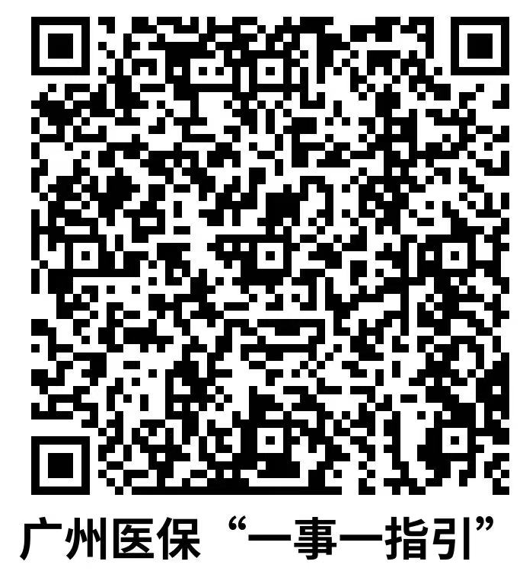
a产前检查就医确认→点击“15.产前检查就医确认办理指引”
b生育异地就医备案→点击“3.基本医疗保险参保人员异地就医备案业务办理指引”
2.所有参保人员需在“个人意见”栏勾选第一项承诺内容。
3.男职工未就业配偶需在“个人意见”栏勾选第二项承诺内容，其他参保人员无需勾选。
4.参保人员在广州或省内异地开通直接结算医疗机构生育就医，凭身份证与有效医疗保险就医凭证直接在定点医疗机构进行结算；参保人员跨省或省内未开通直接结算医疗机构生育就医的，需按广州市相关规定报销费用。
5.未尽事宜，请拨打12345咨询或关注“广州医保”微信公众号查询。
6.反欺诈法律提示：以虚构劳动关系、伪造证明材料或者其他手段骗取社会保险待遇的，属于刑法第二百六十六条规定的诈骗公私财物的行为，将依法追究刑事责任。
此栏由各定点医疗机构或医保分中心填写
办理人（或工号）：  办理时间： |  |  | 医疗机构或经办部门盖章

